【一、多重選擇題】每題6分，不倒扣，(只錯一選項，得3分，錯二選項以上不給分)。 共18分

- 下列敘述何者為正確？
(A)某次考試，甲班學生國文的標準差5分，乙班學生國文的標準差為4.5分，
那麼可知甲班學生的國文程度較乙班學生的國文程度差異性大
(B)某次數學競試，甲班平均分數為80分，標準差12分，乙班的平均分數為70分，標準差9分，
由此可知，甲班分數的變異大於乙班分數的變異
(C)兩組相同筆數的資料全距愈大時，其變異係數也愈大
(D)兩組相同筆數的資料標準差愈大時，其變異係數也愈大
(E)某次期中考數學成績偏低，每人成績各加10分，則新成績的標準差變異係數比原成績的變異係數小

2.投擲一個公正的骰子二次，A表示第一次擲得偶數點之事件，A_{i}表示兩次之點數和為i之事件，則下列各選項中，那些為獨立事件？
(A) A與A₂ (B) A與A₃ (C) A與A₄ (D) A與A₅ (E) A與A₆
3.設A，B為二事件，若P(A ∪ B) =，P(A′) =，P(A ∩ B) =，則下列何者正確？
(A) P(A) = (B) P(B) =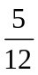 (C) P(A ∩ B′ ) = (D) P(A | B) = (E) P(B | A) =

【二、填充題】共82分

答對格數 | 1 | 2 | 3 | 4 | 5 | 6 | 7 | 8 | 9 | 10 | 11 | 12 | 13 | 14 | 15
得 分 | 6 | 12 | 18 | 24 | 30 | 36 | 42 | 48 | 54 | 60 | 66 | 72 | 76 | 80 | 82

1.已知a > 0，b > 0，則(a +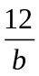)(b +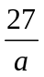)有最小值為 (1) 。

2. 設x，y ∈ R，(x-1)²+ (2y+1)² = 4，試求4x − 6y＋2之最大值= (2) ,此時所對應之(x , y)= (3)

3.已知X之統計數值為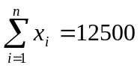，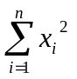=1585000；資料Y之統計數值為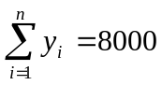，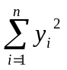=648100，若n=100，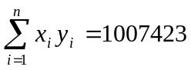，求
(1) X之變異係數為___(4)____；( 求至小數點後第二位，第三位四捨五入 )

(2) X，Y之相關係數為___(5)_____。( 求至小數點後第二位，第三位四捨五入 )

4.有一數學題，甲能解出的機率為，乙能解出的機率為，甲，乙同解此題且互不影響，則
(1)此數學題被解出的機率為 (6) 。
(2)若已知此題恰有一人解出來，則此人為甲的機率為 (7) 。

5.設甲說實話的機率為，乙說實話的機率為，今袋內有3白球，5黑球。自袋中任取一球，已知甲，乙二人均說是白球，則此球確實為白球之機率為 (8)

6.某工廠有A，B，C三部機器生產同一產品，產量分別占全部的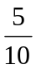，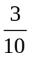，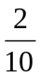，而這三部機器的不良品分別占其產量的3％，4％，5％，今任取一產品。
(1)求此產品為不良品的機率= (9) 。

(2)若此產品為不良品，求其為B機器所生產的機率= (10) 。

7.甲乙說真話的機率分別為 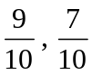，今袋中有4白球，6黑球，由丙任取一球，給甲乙分別看過，今對此球顏色而言，甲說是白的，乙說是黑的，問此時甲說實話之機率為____(11)____。

8.下表為隨機選出五位同學中，大學聯考數學成績與高中數學成績。
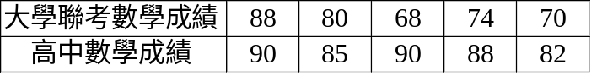
(1)其相關係數為__ _(12)_____。( 用根式表示)

(2)最佳直線的斜率為____(13)____。( 用分數表示 )
9.袋中有4紅球，6白球，甲，乙二人輪流由袋中一次取一球，由甲先開始。
(1) 若每次取出又放回，規定先取得紅球者獲勝，求甲獲勝之機率為___(14)_____。
(2) 若每次取出不放回，規定取到最後一個紅球者獲勝，求乙獲勝之機率為___(15)____。

- 選擇題】每題6分，不倒扣，(複選題若只錯一選項，得3分，錯二選項以上不給分)。 共18分

1 | 2 | 3 | 4
BE | BD | ABCD

【二、填充題】共82分

答對格數 | 1 | 2 | 3 | 4 | 5 | 6 | 7 | 8 | 9 | 10 | 11 | 12 | 13 | 14 | 15
得 分 | 6 | 12 | 18 | 24 | 30 | 36 | 42 | 48 | 54 | 60 | 66 | 72 | 76 | 80 | 82

(1) | (2) | (3) | (4) | (5)
75 | 19 | (13/5,-11/10) | 0.12 | 0.55
(6) | (7) | (8) | (9) | (10)
5/6 | 2/3 | 2/3 | 37/1000 | 12/37
(11) | (12) | (13) | (14) | (15)
18/25 | 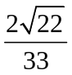 | 4/33 | 5/8 | 13/21

